Завтрак  Апельсины  Каша молочная из разных круп  Кофейный напиток с молоком  Батон с маслом сливочным  Сок  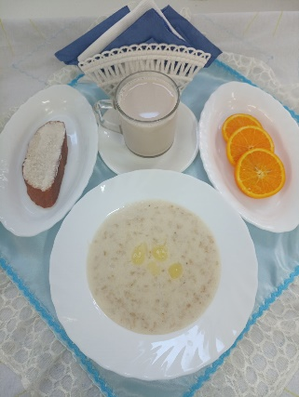 | Обед  Икра баклажанная  Суп крестьянский с пшеном  Тефтели с рисом в соусе  Компот из свежих фруктов  Хлеб столичный  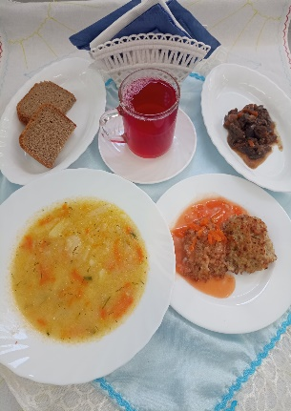
Полдник  Ряженка  Печенье овсяное Злаковое  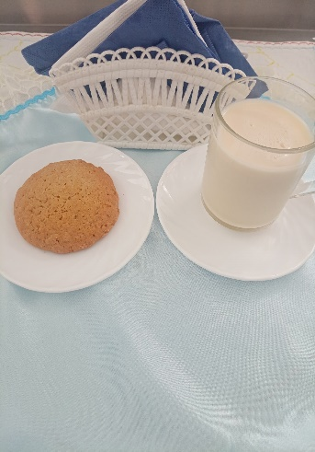 | Ужин  Огурец порционный  Рагу из овощей с кашей  Чай сладкий  Хлеб пшеничный  